Bund
Week
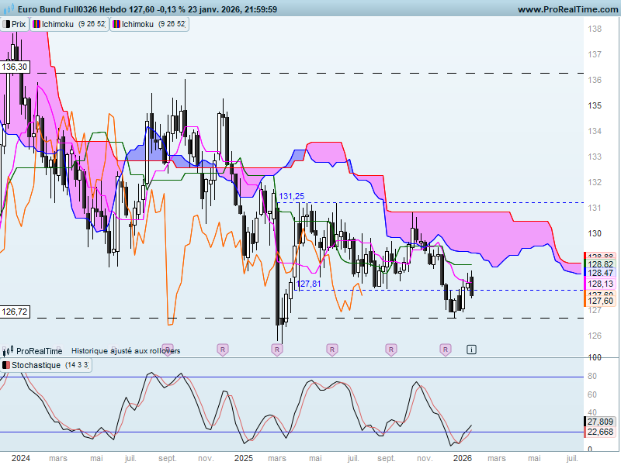
Poursuite de la dérive latérale de moyen terme.
Support sur 126.72 et résistance sur 136.30
Nouveau point haut cette semaine qui a débouché sur un avalement baissier. Cette structure se classe dans les figures de retournement. Ici elle nous indique la possibilité de voir le contrat revenir sur le support de 126.72.
Malgré tout, un retour des prix sur son support ne remettra pas en question le biais positif que je soutiens depuis plusieurs semaines. Plus exactement depuis le rebond du marché sur le support majeur de 126.72 et la formation sur le court terme d’une structure de retournement étoile du matin.

DAY
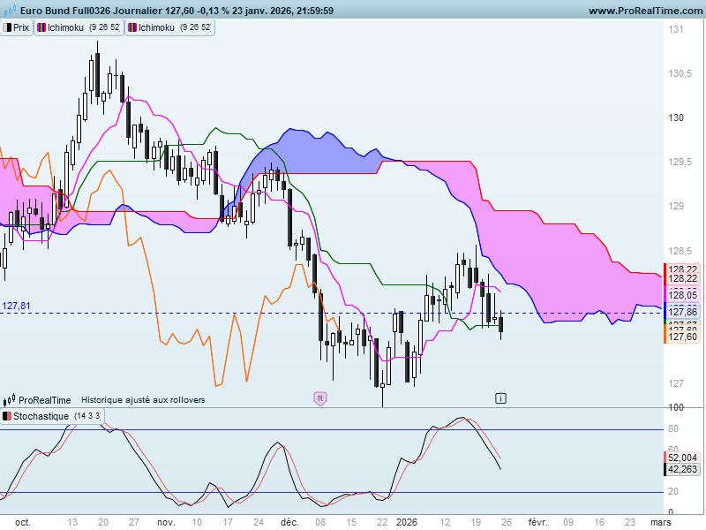

Sur cette unité de temps, la vague haussière de court terme qui a débuté par l’étoile du matin sur 126.72 a été bloquée par le nuage. Le contexte suracheté des cours peut y trouver son explication.
Sous le nuage, un retour des prix sur la KS était envisagé la semaine dernière. Le contrat s’y trouve actuellement. Même si pour certains elle a été dépassée : KS = 127.67, clôture=127.60, la proximité de la clôture donne encore la possibilité de voir les prix utiliser ce point en support.
Le contrat est sur une KS plate sur 127.67. Une rupture définitive de ce niveau impliquera un retour des prix en direction du support de 126.72. L’influence positive de la structure en étoile du matin devrait permettre un maintien des cours au-dessus du support.
A l’opposé un retour du marché au-dessus de 127.67 permettra d’envisager une hausse et un nouveau test du nuage par les prix.

CONCLUSION : 127.67, point médian pour la semaine.
Au-dessus retour vers le haut récent de 128.58 et poursuite de la pénétration du nuage.
Sous la KS, poursuite de la baisse en direction du support majeur de 126.72 sans envisager sa rupture.

ATTAL JEAN-LUC

TS (mauve) = plus haut + plus bas sur les 9 dernières périodes
2

KS (vert) = plus haut + plus bas sur les 26 dernières périodes
2

LS (orange) = clôture décalée de 26 périodes en arrière

SSA (bordure du nuage) = TS + KS projetée 26 périodes en avant
2

SSB (bordure opposée du nuage) = plus haut + plus bas sur les 52 dernières
2

périodes, projetées 26 périodes en avant

Unités de temps :

W: weekly

D: daily

H4: base 4 heures

H1 : base horaire

30M : base 30 minutes

